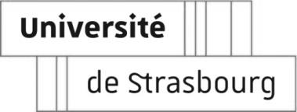

FICHE de CANDIDATURE au DU « RELIER »
Retour aux études par la langue et l’interculturalité des étudiants réfugiés

- Conditions pour candidater :

Pour candidater au DU RELIER, vous devez remplir toutes ces conditions :

- Etre arrivé en France à partir du 1er janvier 2017,

- Etre en situation d’exil : demandeur d’asile, réfugié ou en protection subsidiaire, …

- Résider dans le Bas-Rhin (département 67),

- Avoir un niveau de français minimum A1 (test de placement IIEF),

- Être titulaire au minimum du baccalauréat ou diplôme équivalent.

Merci de déposer votre dossier les 22 et 23 mars 2021 à :

Université de Strasbourg
Dispositif Etudiants en exil
Maison universitaire internationale
11, presqu’île Malraux
67 000 Strasbourg
Ouvert de 9h à 17h

Votre dossier est composé de ces documents :

Cette fiche de candidature
Le justificatif de la date d’entrée en France
Le justificatif de votre niveau de français
Les justificatifs des diplômes
La copie de votre titre de séjour
- Répondre au questionnaire suivant (français ou anglais si possible) :

1/ Renseignements personnels

- Email :

- N° de téléphone :
- Adresse :

- NOM :
- Prénom :
- Date de naissance :
- Nationalité :

- Langues parlées :

- Situation familiale :

- Avez-vous déjà candidaté au DU RELIER ? non oui

Si oui, combien de fois ?

2/ Diplômes obtenus et dates :

3 / Métiers exercés :

4 /Projet d’études :

5/ Projet professionnel :

6/ Autres remarques concernant votre situation :

